Registrační číslo projektu: CZ.1.07/1.1.38/02.0025
Název projektu: Modernizace výuky na ZŠ Slušovice, Fryšták, Kašava a Velehrad
Tento projekt je spolufinancován z Evropského sociálního fondu a státního rozpočtu České republiky.

Pohybová energie

NÁZEV

FY_030_ Práce, Energie, Teplo_ Pohybová energie

Autor: Mgr. Barbora Pivodová

Škola: Základní škola Slušovice, okres Zlín, příspěvková organizace

Anotace:

- Pracovní list je určen pro individuální práci žáků v předmětu fyzika pro
8. ročník a pro práci s projektorem a počítačem.
- Materiál rozvíjí a prověřuje znalosti žáků o učivu pohybová energie.
- Je určen k vyvozování pojmů a procvičování slovních úloh.
- Materiál vznikal ze zápisů a příprav autorky.
- Vznikl jako doplňující materiál k učebnici: KOLÁŘOVÁ, Růžena. Fyzika pro
8. ročník základní školy. 1. vydání. Praha: Prometheus, 2003.222 s. ISBN 80-7193-149-3.

Téma: POHYBOVÁ ENERGIE

1. Napište, jak jinak můžeme nazvat pohybovou energii ………………………..

2. Označte správnou odpověď: Pohybovou energii vypočítáme
- E_{k}= m· h ·v
- E_{k} = (m ·v²) : 2
- E_{k}= F· v
- E_{k}= m· s· v

3. Označte správnou odpověď: Pohybová energie závisí
- na hmotnosti a rychlosti
- na hmotnosti a výšce
- na rychlosti a čase
- na síle a rychlosti

4. Označte správnou odpověď: Jednotkou pohybové energie je
- Joule
- Celsius
- Coulomb
- Watt

5. Označte, které těleso má největší pohybovou energii: Těleso se pohybuje rychlostí
- 4$\frac{m}{s}$
- 6 $\frac{m}{s}$
- 3 $\frac{m}{s}$

6. Příklad číslo 1:
Věra má hmotnost 35 kg a Jitka má hmotnost 40 kg. Obě běží rychlostí 2 $\frac{m}{s}$. Urči, která z dívek má větší pohybovou energii.

7. Příklad číslo 2:
Urči hmotnost tělesa, který se pohybuje rychlostí 6 $\frac{m}{s}$a jeho pohybová energie je 900 J.

8. Křížovka:
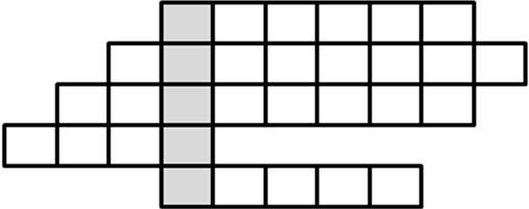

1. Jméno fyzika, který u nás sestrojil první bleskosvod
2. Na jakém zrcadle vzniká obraz: zdánlivý, stejně veliký a stranově převrácený
3. Jaké tři zákony zformuloval Newton
4. Odpuzují se dvě nesouhlasné
5. Jméno anglického botanika, který zjistil, že látky jsou složeny z částic, které se neustále pohybují
Obr. 1 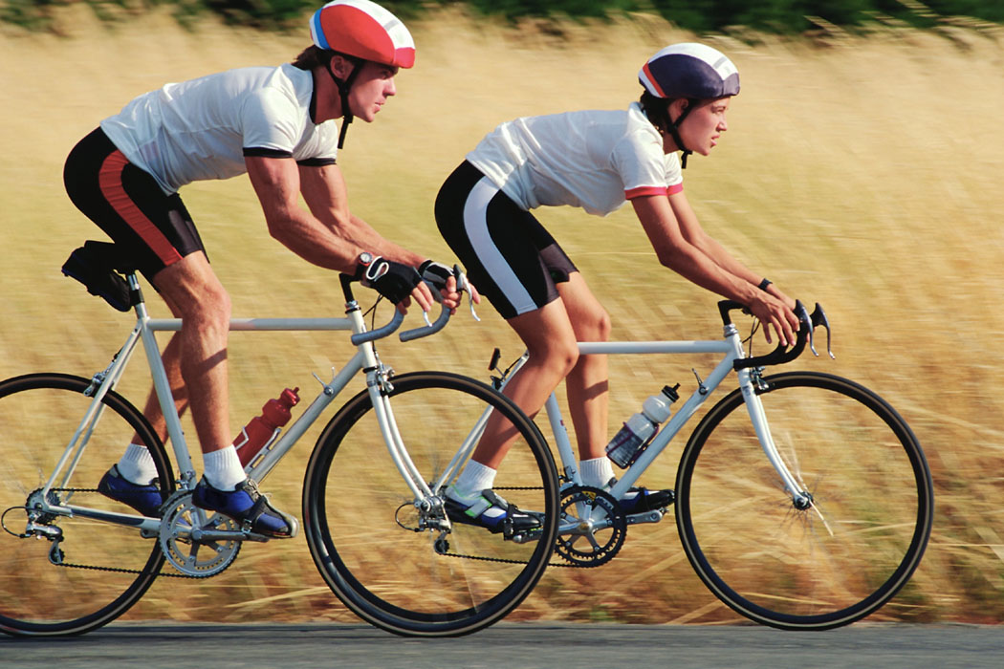 Obr. 2

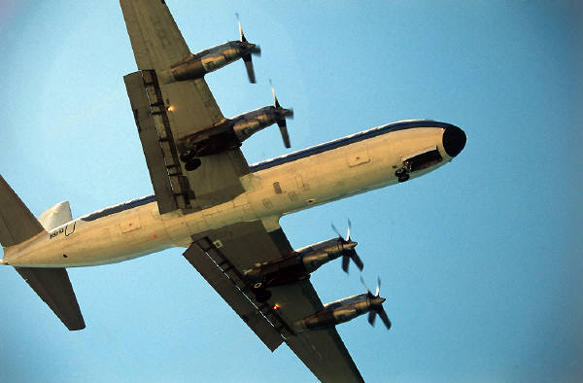 Obr. 3

9. Vyberte a přiřaďte danou rychlost (180$\frac{\text{km}}{h}$; 800 $\frac{\text{km}}{h}$; 40$\frac{\text{km}}{h}$)
auto: cyklista: letadlo :

10. Určete pořadí: kdo má největší pohybovou energii:
a) těleso má hmotnost 70 kg a pohybuje se rychlostí 17 $\frac{m}{s}$
b) těleso má hmotnost 70 kg a pohybuje se rychlostí 30 $\frac{m}{s}$
c) těleso má hmotnost 30 kg a pohybuje se rychlostí 50 $\frac{m}{s}$

Řešení:
1. kinetická
2. b
3. a
4. a
5. b

6. Příklad číslo 1:
m₁= 35 kg
v₁= 2 $\frac{m}{s}$
m₂= 40 kg
v₂= 2 $\frac{m}{s}$
E_{k}= ? (J)
E_{k}= (m₁· v₁²) :2 E_{k}= (m₂· v₂²) :2
E_{k}= (35 kg 2²$\frac{m}{s}$) :2 E_{k}= (40 kg 2²$\frac{m}{s}$) :2
E_{k}= 70 J- Věra E_{k}= 80 J- Jitka

7. Příklad číslo 2:
v= 6 $\frac{m}{s}$ Tajenka: (řešení pohyb)
E_{k} = 900 J 1. Prokop 4. síly
m= ? (kg) 2. rovinném 5. Brown
E_{k}= (m· v²) :2 3. pohybové
m= $\frac{2⋅E_{k}}{v^{2}}$
m= $\frac{2⋅\text{900}}{\text{36}}$
m= 50 kg

8. Křížovka:(Pohyb)
1. Prokop
2. Rovinném
3. Pohybové
4. Brown

Úloha č. 9

auto: 180$\frac{\text{km}}{h}$
cyklista: 40$\frac{\text{km}}{h}$
letadlo: 800$\frac{\text{km}}{h}$

Úloha č. 10

Největší pohybovou energii má těleso:
1. c
2. b
3. a

Informace k pracovnímu listu:

- pracovní list vytvořila Mgr. Barbora Pivodová

Obr. 1; Obr. 2; Obr. 3; Kliparty: office microsoft.com.

